州住房公积金网上业务大厅、微信、手机APP等
办理渠道操作指南

为使广大用户能够更好的掌握各种业务办理渠道，现对网上业务办理的几种渠道办理方法进行介绍。
- 门户网站
湘西州住房公积金管理中心的门户网站地址：www.xxgjj.com。在任何一个能够通过浏览器连接互联网的设备上，访问湘西州门户网站地址，就可以登陆到中心网站。
在门户网站首页中提供有“场景式服务”，用户可以根据需要办理的业务，查看相关服务内容和注意事项。

第一步 访问门户网站
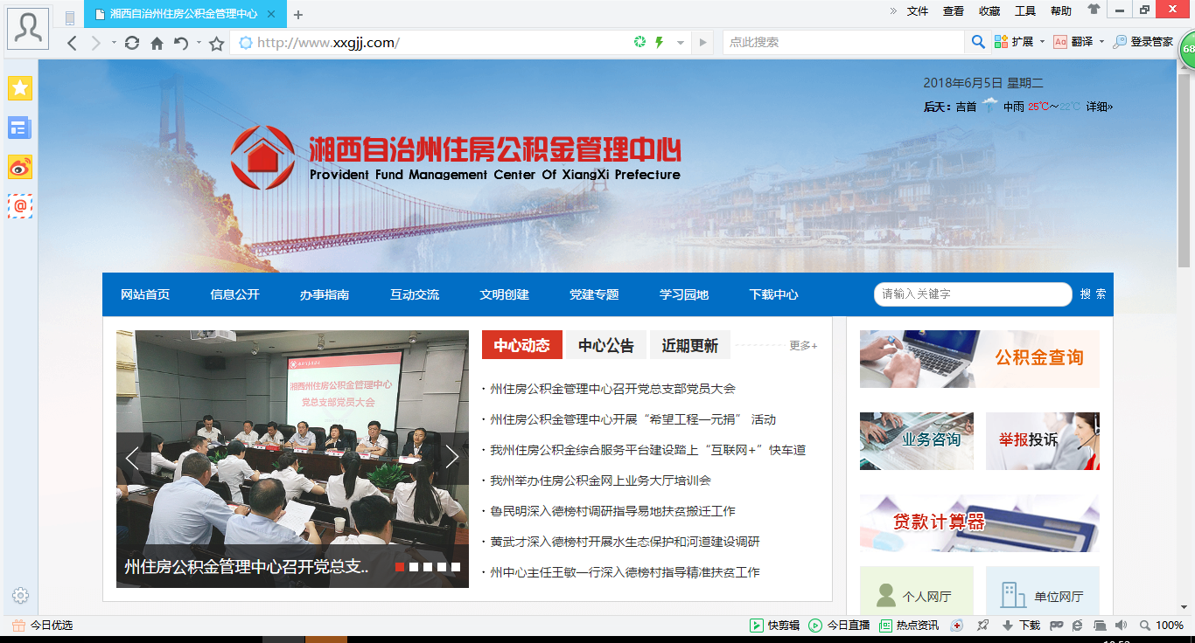

第二步 进入场景式服务
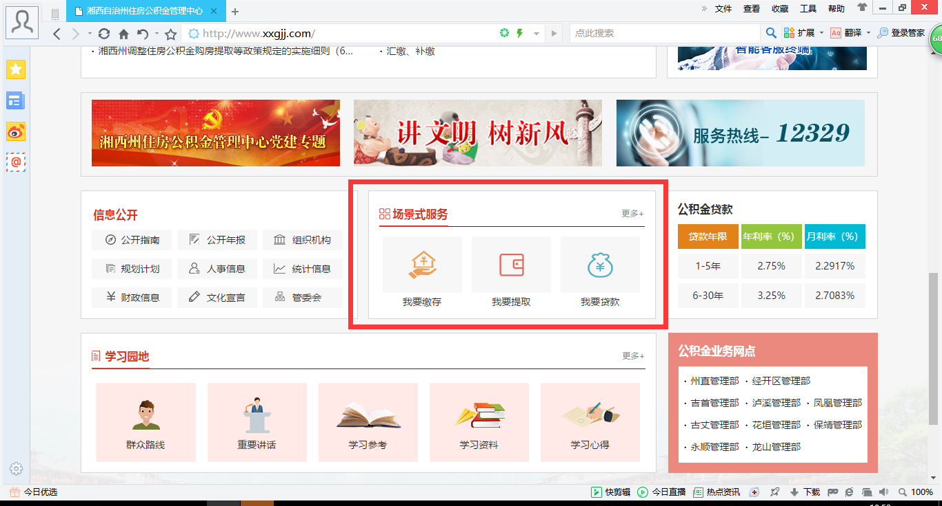

- 网上业务大厅
网上业务大厅提供给所有用户进行公积金业务办理、查询等服务的一个综合服务平台，是中心柜台前移的一种体现。在网厅上个人可以办理我的公积金查询、我要缴款、我要提取、贷款申请预约、查询打印等业务，单位可以办理清册业务、缴款、职工转移、单位信息修改、职工信息修改、查询打印等业务，开发商可以办理楼盘项目申请、期房贷款申请预约、查询打印等业务。
办理方法步骤：

第一步 进入中心门户网站

第二步 门户网站首页点击“个人网厅”或者“单位网厅”进入网上业务大厅登陆页面

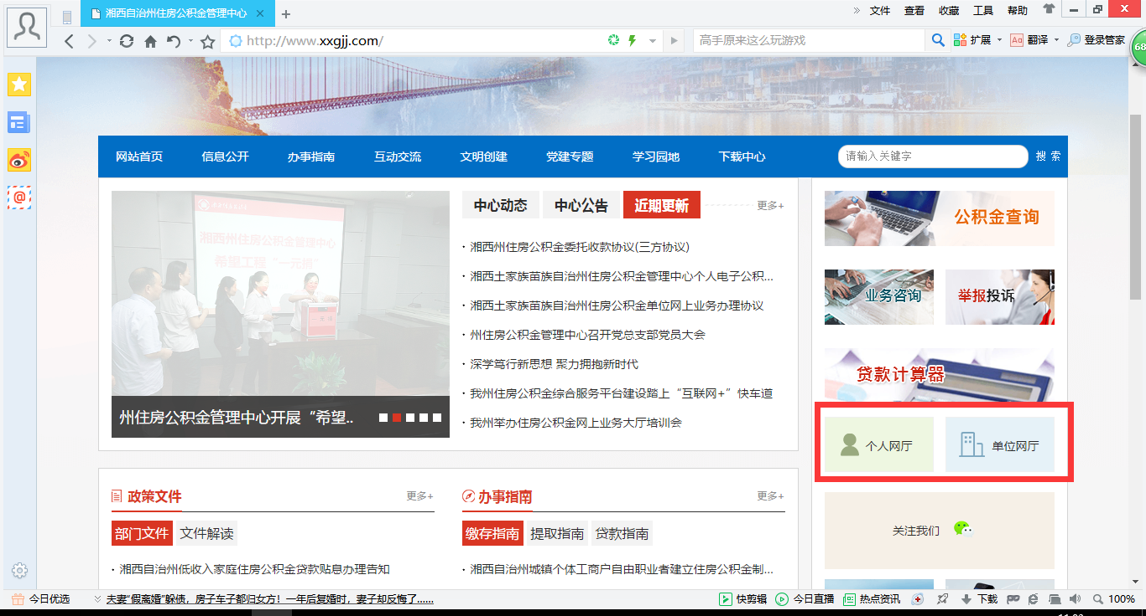

第三步 根据用户所办业务类型选择不同的登陆页面
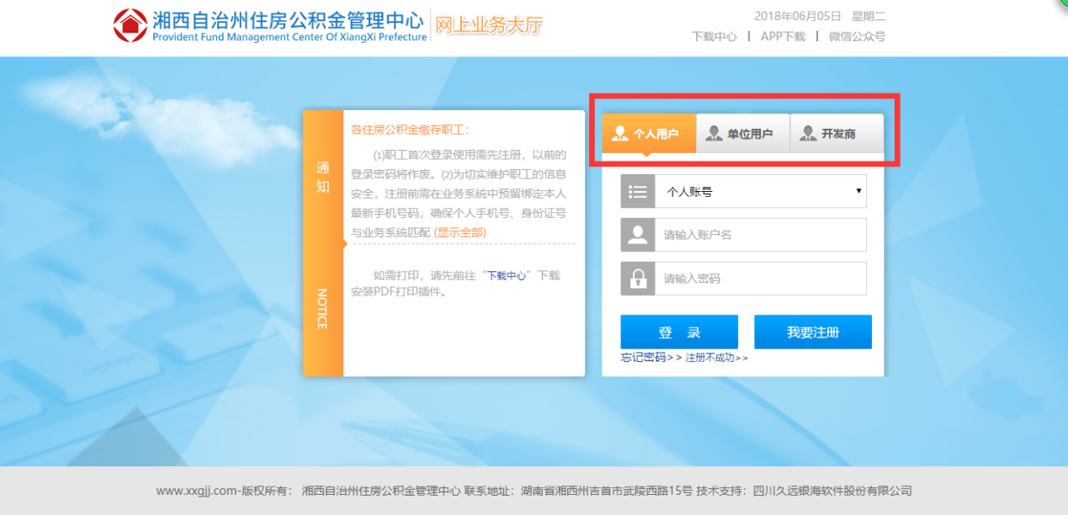

- 微信
微信是提供给用户的一种移动公积金办理渠道，可以向个人用户提供除公积金贷款申请外的其他所有网厅业务。
办理方法步骤：
第一步 关注“湘西住房公积金”微信公众号
关注的方法有多种，现在主要介绍三种：
第一种中心门户网站关注——在中心门户网站中点击“关注我们”，扫描弹出的二维码进行关注。
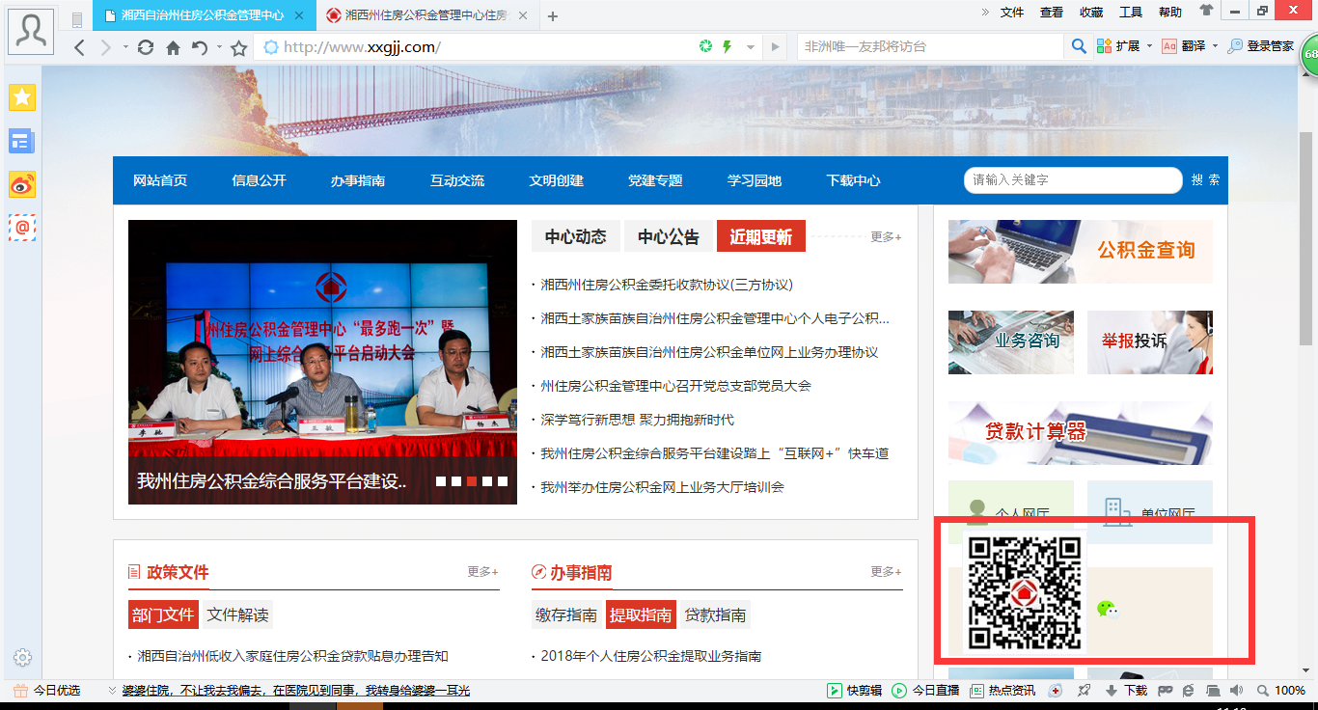

第二种网上业务大厅中关注——在网上业务大厅登陆页面中，点击“微信公众号”，扫描弹出的二维码进行关注。

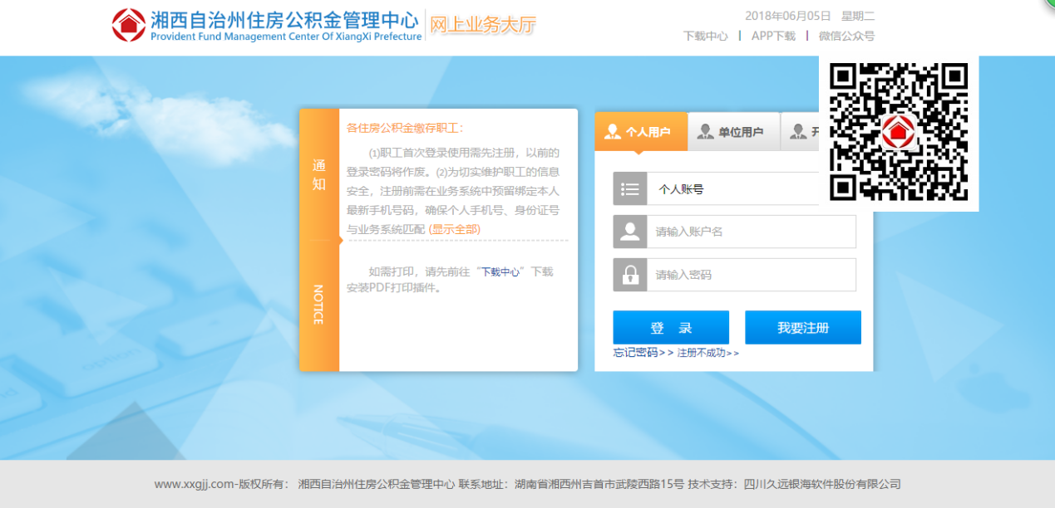

第三种微信通讯录中搜索关注——进入微信的“通讯录”中，点击“公众号”，录入“湘西住房公积金”查询，点击公众号关注。
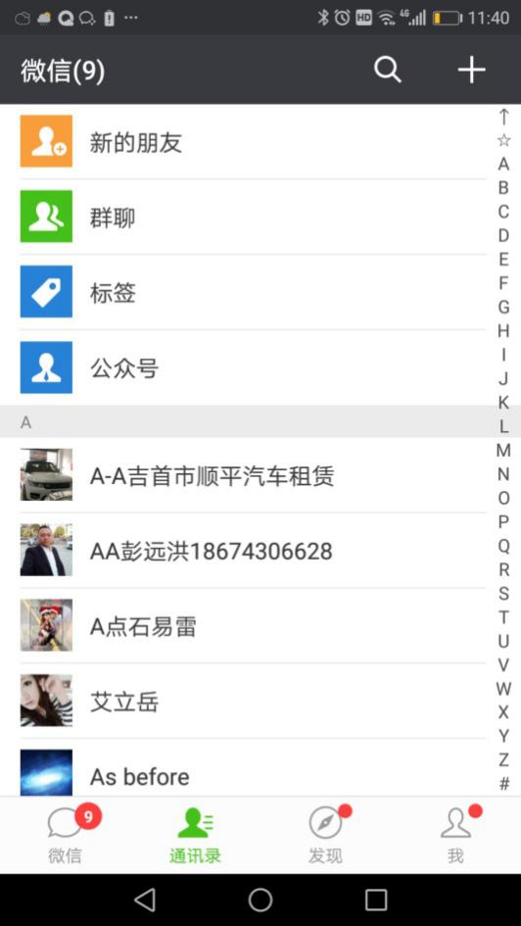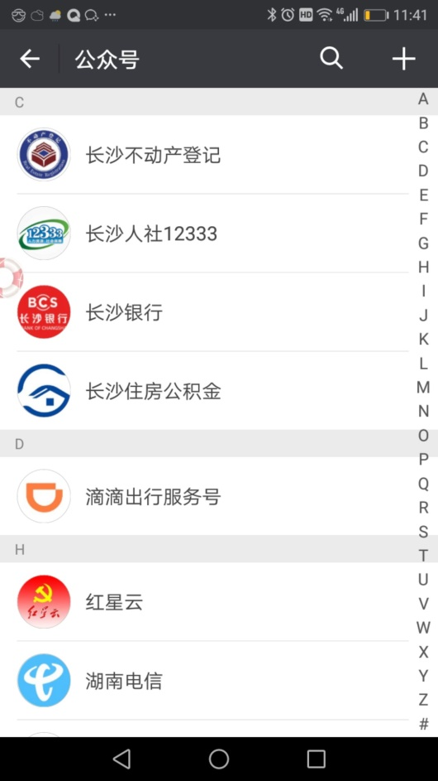

第二步 查询公积金登陆
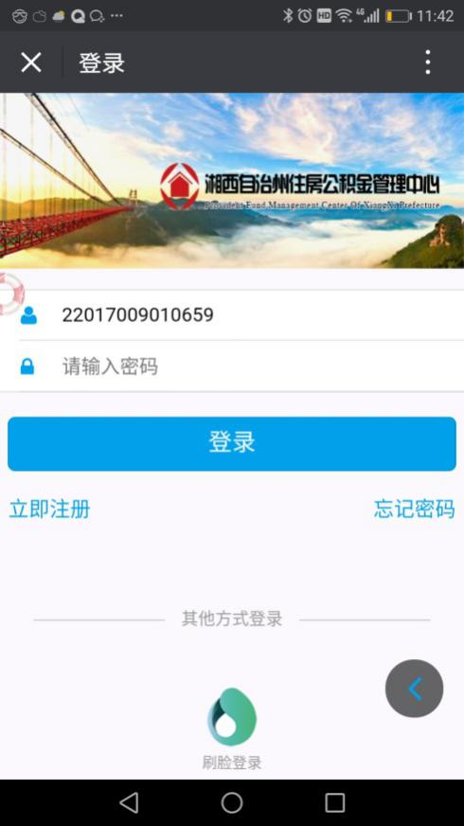

- 移动APP
移动APP是提供给用户的另外一种移动公积金办理渠道，可以向个人用户提供与微信一样的所有网厅业务。
移动APP的办理方法非常简单，只是需要下载APP安装文件在手机等移动设备上安装后可以使用。
第一步 网上业务大厅中点击APP下载（或者中心各管理部扫描）
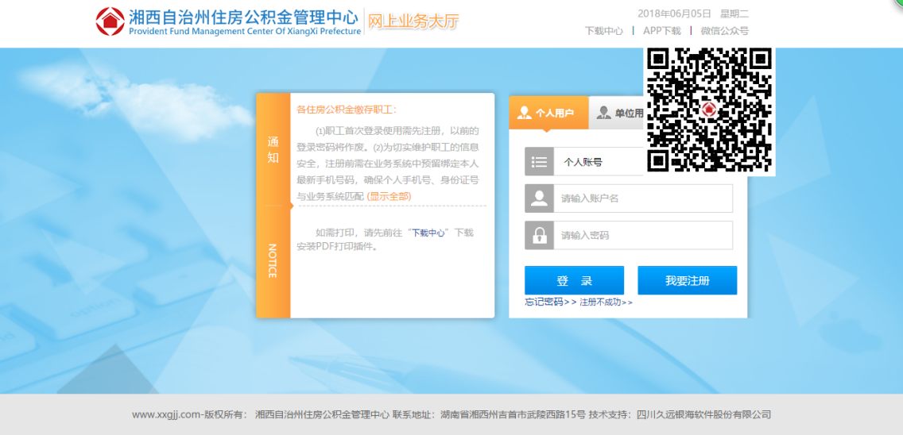
第二步 用手机“扫一扫”功能扫描二维码，选择“在浏览器打开”方式，按照提示步骤进行一步步安装完即可。
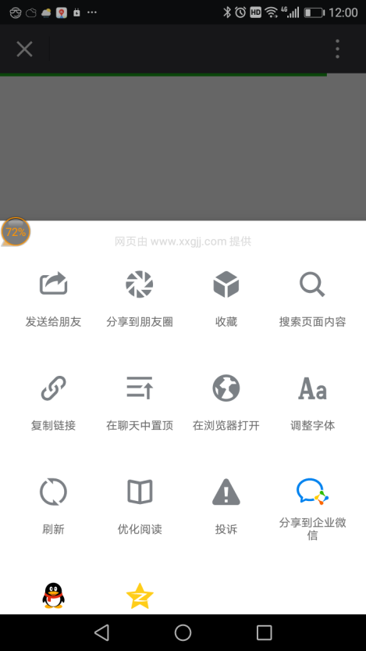
- 注意事项
- 个人用户
如果是个人用户，需要注意：
- 您必须是湘西州住房公积金的缴存用户；
- 您在湘西州住房公积金中心提供的身份证号和手机号是本人的、正确的号码；
- 您已经通过网厅、微信、移动APP中任何一种方式进行了注册。
- 单位用户，包括开发商用户
如果是以单位专管员或者开发商用户身份进行网上业务大厅办理业务，则必须先到中心各管理部办理“网上业务办理签约”业务。办理该业务需要携带以下资料：
- 从中心门户网站的“下载中心”下载“湘西土家族苗族自治州住房公积金单位网上业务办理协议.doc”，打印、签字盖章；
- 单位营业执照；
- 单位授权书（授权办理开通网厅业务的授权书）；
- 个人证件。
在中心管理部签约后，单位用户就可以通过单位账号（开发商账号）、初始密码进行网厅系统登陆、办理业务了。

